Doc voor de WMFA Website:

LOGO:


Inspirational CONTENT:
EXAMPLE SITE: Dropshipacademy.nl - Boloo.co
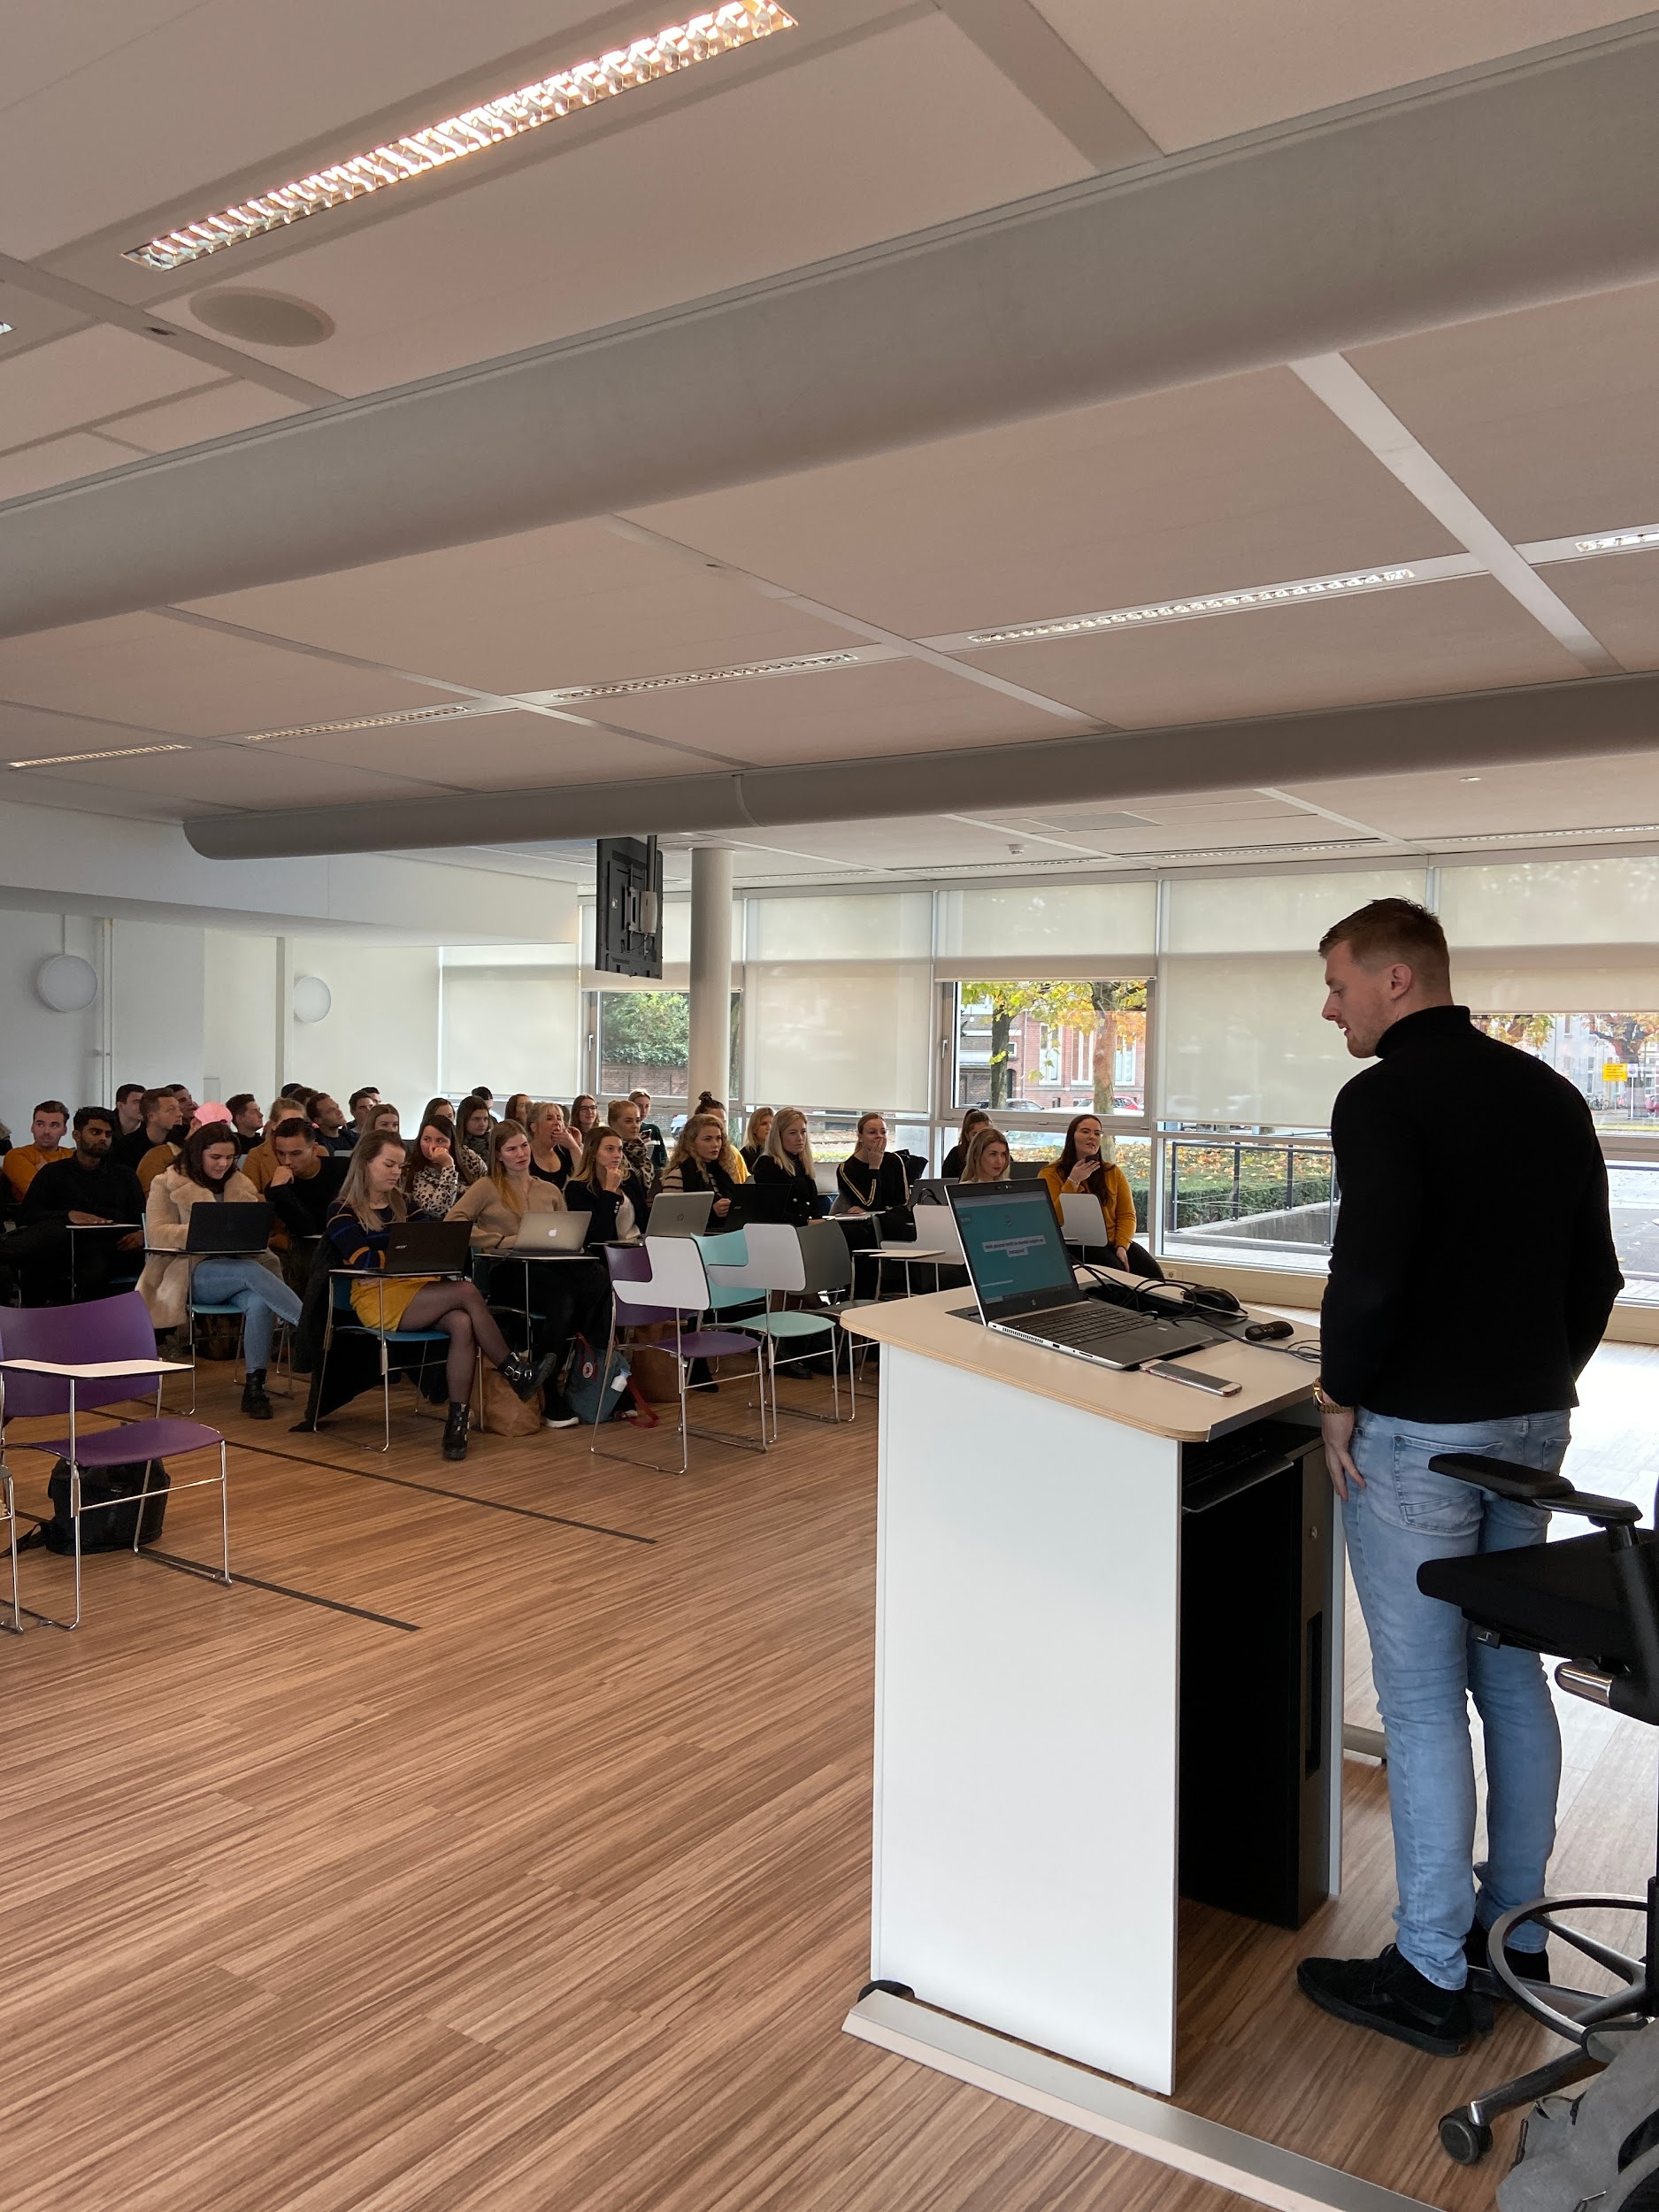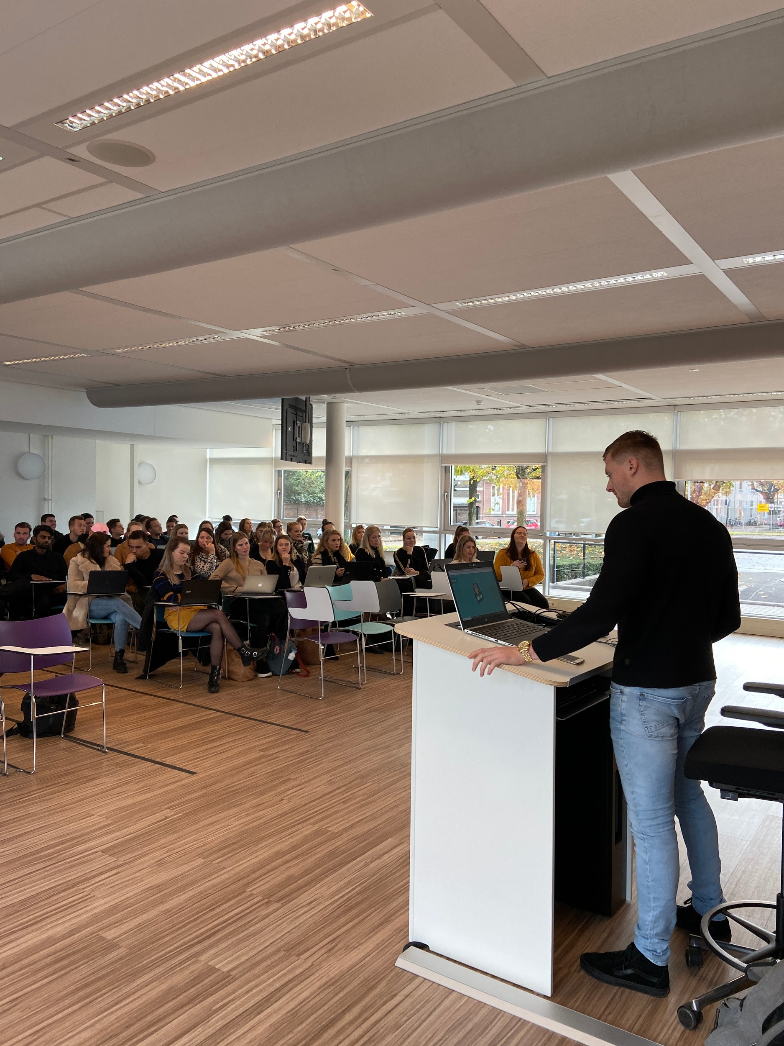

EXAMPLE SITE: Dropshipacademy.nl - Boloo.co

